W-42H/43H/57계열 2117/2262/2275
☆B버튼을 누를 때마다 이하의 순서로 디지털 부분이 전환된다.
시간 모드 알람 모드 스탑워치모드 시간세팅 모드
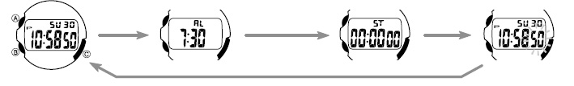

☆시간,날짜 맞추기
PM
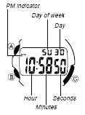
시간,날짜 모드 → B 버튼 → 초 디지트 → A 버튼 → 초 세팅 → C 버튼 → “시” 디지트 → A 버튼 → 시 세팅 → C 버튼 → “분” 디지트 → 이와 같은 방식으로 년월일까지 세팅 완료 → B 버튼 → 종료
날짜
요일

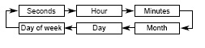
C 버튼을 누를 때마다 상기와 같은 이동

☆알람 사용법
■알람에 대해서
●일반 알람
설정한 시간이 되면 약20초 동안 소리가 난다.
●시보
매 정각마다 소리가 난다.
■알람 시간 세트
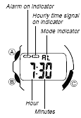
1. 알람 모드 →C버튼 → “시” 부분 점멸 → A 버튼 →원하는 알람 시간 세팅 → C 버튼 →”분” 점멸 D 버튼 → 원하는 알람 분 세팅 → C버튼 → 알람모드로 되돌아오기

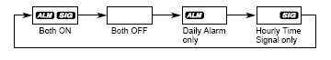알람 모드에서 A 버튼을 누를 때마다 상기와 같이 알람 과 시보 ON/OFF 및 달/일 알람을 선택 할 수 있다.

☆스톱워치 사용법
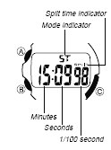
1/100초 단위로59분59초99 까지 계측 가능.이 범위를 지나가면 0부터 계속해서 계측한다.

●타이머 계측 방법
